# 习题5：参数联动

**模板效果：**

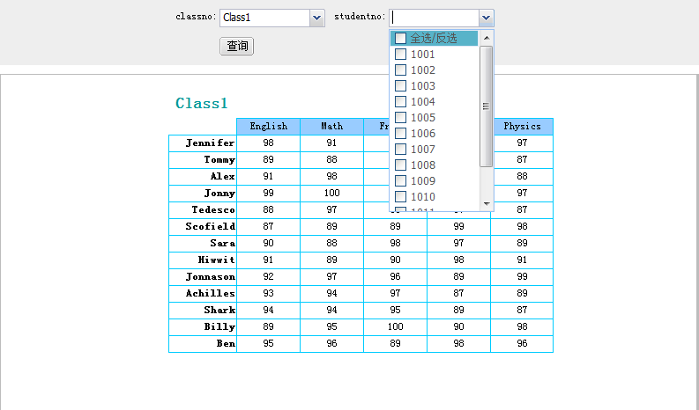

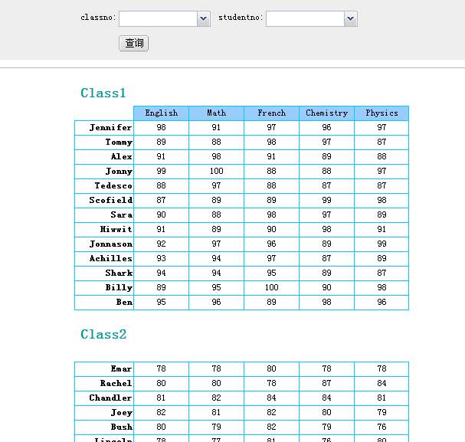

**实现功能：**

班级，学号实现参数联动

班级为下拉框，学号为复选框，使用sql中定义参数

实现参数为空选出全部的功能，班级为空选出全部班级，学号为空，选出班级下的所有学生

选出全部班级时数据按班级分组显示

实现页面数据居中显示

**使用数据：**

FRDemo中的Stscore表